

## **DATA: / / 2015**

## **PROFESSOR (A): LEYLA**

**RECUPERAÇÃO DE MATEMATICA**

# SÉRIE:6º ANO

**ALUNO (A): Nº:**

### TURMA:

**NOTA:**

# 3º BIMESTRE

01. A tabela mostra para que time torcem os 100 alunos de uma escola paulista:

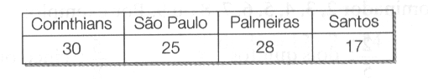

Escreva a fração que representa o número de torcedores do:

a) São Paulo b) Palmeiras

02. Um guarda de trânsito notou que, dos 40 carros que passaram por ele, 18 não estavam com os faróis acesos, como manda o novo código de Trânsito Brasileiro. Qual é a fração irredutível que representa o número de carros com os faróis:

a) acesos? B) apagados?

03. Simplifique a fração até obter a fração irredutível: .

04. Substitua o símbolo @ por um número natural para se obter frações equivalentes:

a)  b)  c) 

05. Qual é a maior fração:  ou ?

06. Pedro, Cláudio e Márcia foram comprar presentes para seus pais. Calcule quanto gastou cada um deles.

1. Pedro gastou  de R$ 30,00.
2. Cláudio gastou  de R$ 30,00.
3. Márcia gastou  de R$ 30,00.

07. Esta é uma barra de chocolate CHOKO.

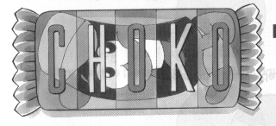

Alexandre já comeu a parte correspondente às letras C e H.

1. Que fração representa a parte que Alexandre comeu?
2. Qual é o denominador dessa fração? E o numerador?
3. Que fração representa a parte que sobrou?

08.Joana tem uma fantástica coleção de chaveiros, em um total de 520.  dessa coleção são chaveiros importados. Quantos são eles?

09.Observe a foto que Ricardo tirou na excursão ao parque de diversões.

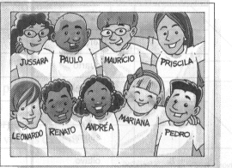

1. Que fração do total de pessoas o número de meninos representa?
2. Que fração do total de pessoas é representada pelas meninas?

10. Numa caixa existem 48 lápis de cor.

1. Determine uma fração que representa 12 lápis em relação ao total de lápis.
2. A fração  representa quantos lápis dessa caixa?

11. A tabela abaixo mostra o resultado de uma pesquisa feita com os alunos de uma 5ª série a respeito de filme preferido.

|  |  |
| --- | --- |
| Tipo de filme | Quantidade de alunos |
| Aventura | 30 |
| Desenho | 10 |

1. Qual é o total de alunos pesquisados?
2. Qual é a fração que representa o número de alunos que preferem filme de desenho em relação ao total de alunos pesquisados?
3. E qual a fração que representa o número de alunos que preferem filme de aventura?

12. Qual é a fração equivalente a  de numerador 40?

13. Simplifique a fração  até sua forma irredutível.

14. Escreva como se lê:

a) 

b) 

c) 

15. Compare as frações usando os sinais >, < ou = .

a)  ______  b)  ______  c)  ______ 

16. Numa escola há 360 alunos. Calcule  desses alunos.

17. Numa viagem a 72 km já foram percorridos . Quantos quilômetros já foram percorridos?

18. Em um sítio,  são destinados ao plantio de milho,  a um pasto para criação de carneiros e a parte restante é arrendada para o plantio de cana-de-açúcar. Qual fração corresponde à parte arrendada desse sítio?

19. Em uma empresa trabalham homens, mulheres e jovens.  do número total de funcionários são homens e  são mulheres. Que fração corresponde aos funcionários jovens?

20. Qual é a fração equivalente a  de denominador 48?

21. Determine uma fração de numerador 42 equivalente à fração .

22. Escreva as frações equivalentes a  e a  com denominador 12.

23. Ache a fração equivalente a  que tenha denominador 15.

24. Em uma hora, há 60 minutos. Quantos minutos há em $\frac{1}{5}$ da hora?

25. Para ir de avião de Natal a Fernando de Noronha gasta-se $\frac{1}{18}$ do tempo que o barco leva para realizar o mesmo percurso. Sabendo-se que o barco gasta 36 horas nessa travessia, quantas horas são gastas na viagem de avião?

26. Em uma pesquisa com 120 funcionários de uma empresa, verificou-se que $\frac{2}{5}$ têm curso superior completo. Quantos funcionários têm curso superior completo?

27.A rua onde Mariana mora está sendo asfaltada. Na 1ª semana foram asfaltados $\frac{3}{10}$ da rua e na segunda semana, $\frac{1}{4}$ da rua.

a) Que fração da rua foi asfaltada nas duas semanas?

b)Já foi asfaltada mais ou menos da metade da rua?

c)Que fração da rua ainda falta ser asfaltada?

28. Em um outdoor, verificou-se que $\frac{3}{4}$ era colorido e que em $\frac{4}{9}$ da parte colorida predominava o vermelho. A cor vermelha representa que fração do outdoor?

29. Em uma jarra há $\frac{5}{8}$ de litro de um suco. Repartindo-se igualmente essa quantidade em 5 copos, que fração do litro se pode colocar em cada copo?

30. Quantos pacotes de $\frac{1}{4}$ de quilograma de café são necessários para se obter um pacote de $\frac{1}{2}$ quilograma de café?

31. Calcule o valor das expressões:

a)

b)

c)

32. Determine o valor de cada raiz quadrada a seguir escrevendo o resultado na forma irredutível.

a) b)

33. Resolva as expressões a seguir com potências e raízes.

a)

b)

34. Transforme para forma de porcentagem cada uma das frações:

a) b) c)

35. Determine:

a) 6% de 200 reais

b)34% de 600 votos

36. Em uma sala, $\frac{3}{5}$ dos alunos são meninas. Qual a porcentagem das meninas nessa sala?

37. Um grupo de 180 alunos foi visitar os museus de uma cidade. Sabendo que 75% desses alunos deram preferência para visitar o museu de Astronomia, quantos alunos desse grupo foram visitar esse museu?

38. Escreva uma fração equivalente a cada uma das frações a seguir que tenha denominador 100. Depois, escreva a forma decimal dessa fração:

a) b) c)

39. Escreva cada um dos números a seguir na forma de fração decimal:

a) 14,3 b) 2,166 c) 0,07

40. Helena mede 1,30 metro de altura, enquanto Gláucia mede 1,09 metro de altura. Qual delas é mais alta? Por quê?

41. Zuleika está freqüentando o grupo “Vigilante da Boca” para emagrecer. Na primeira semana pesou 78,35 kg. Após uma semana de rígida dieta, voltou ao grupo e sue peso passou para 75,68 kg. Quanto Zuleika perdeu após uma semana de dieta?

42. Ao comprar uma bolsa de R$ 89,70, Déborah obteve um desconto de R$ 8,97. Ela deu 2 notas de R$ 50,00 e mais R$ 0,73 em moedas para pagar a bolsa. Quantos reais Déborah recebeu de troco?

43. Em um supermercado, comprei 4 caixas de creme dental e 6 sabonetes. Cada caixa de creme dental custou R$ 2,25 e cada sabonete, R$ 1,32. Paguei com duas notas de R$ 10,00. Quanto recebi de troco?

44.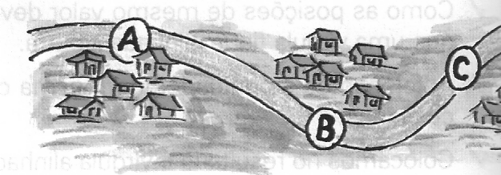 A figura seguinte reproduz o trajeto de uma estrada que liga as cidades A, B e C. De A até B são 60,575 quilômetros e de B até C são 48,9 quilômetros. Qual a distância de A até C, no mesmo trajeto?

45. Em certa ocasião, o preço do litro de gasolina comum era de R$ 3,39. Quanto gastaria para encher o tanque de meu carro, que comporta 45 litros?

46. Determine o preço do pacote de canetas e da caixa de lápis do anúncio abaixo:

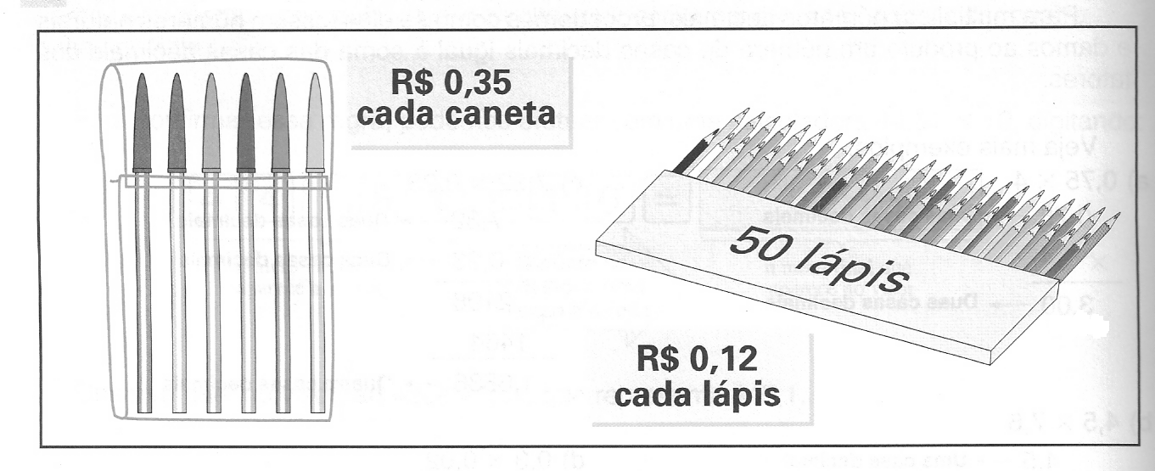

47. Um automóvel consumiu 78 litros de gasolina para percorrer 897 quilômetros. Quantos quilômetros rodou por litro?

48. Devem ser distribuídos 70 litros de água em garrafas de 0,35 litro. Quantas garrafas serão necessárias?

49. Um laticínio produziu 87,5 quilos de manteiga e deseja formar pacotes com 2,5 quilos cada um. Quantos pacotes serão feitos?

50. Qual a melhor oferta em cada caso?